TLAČOVÁ SPRÁVA
04 / 08 / 2021
DACIA: TAJNÁ ZBRAŇ PROTI ŠKRABANCOM!

Najlepšie nápady sú väčšinou tie najjednoduchšie. Aby sme sa vedeli lepšie vysporiadať so škrabancami, Nová Dacia Sandero Stepway a Nová Dacia Duster sú teraz vybavené špeciálnymi ochrannými maskami na lište. Sanam, dizajnérka značky Dacia nám rozpráva o estetickej, ekonomickej a environmentálnej výhode ich výrobných metód.

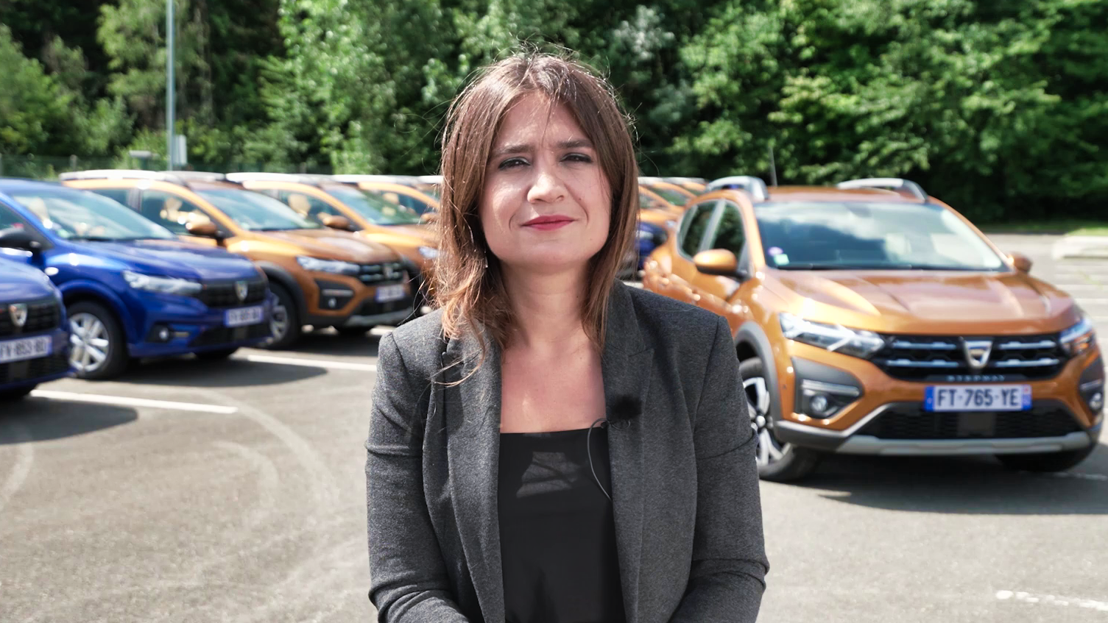

Poďme hovoriť o skid plates! Toto slovo hovorí o kúsku ochranného plastu pod predným a zadným nárazníkom, ktorý chráni spodnú časť vozidla pred opotrebovaním. Kryty tiež slúžia na zvýšenie celkovej estetiky nárazníkov. Dacia prehodnotila spôsob výroby týchto plastov tým, že sa rozhodla pre kúsky z masovo zafarbených plastov (mass-coloured plastics).

Najlepšia hodnota za peniaze
„Dizajn ochrannej dosky pri všetkých nových modeloch Dacia Sandero Stepway a Duster predstavuje náš cieľ, ktorým je poskytnúť zákazníkom inteligentné riešenia, ktoré sa zameriavajú na to najnutnejšie, za najlepšiu hodnotu za peniaze bez toho, aby sme ubrali na kráse vozidla. To sa dá dosiahnuť navrhnutím efektívnych výrobných procesov, ktoré zohľadňujú aj environmentálne záujmy,“ hovorí Sanam, dizajnérka značky Dacia.
Tradičný spôsob výroby ochranných dosiek je dvojstupňový proces. Najskôr sa do formy vstrekuje plast, známy ako polypropylén, aby získala doska konečnú podobu. Potom, čo je vstreknutý, môže byť natretý napríklad chrómom pre vylepšenie výsledného vzhľadu.

Farba, ktorá sa nemení

Dacia sa rozhodla pre inú cestu. Nová Dacia Sandero Stepway a Nová Dacia Duster majú masky, ktoré sú masovo zafarbené. To znamená, že už plast použitý na výrobu dielu je zafarbený. Preto sa farba nikdy nemení, na rozdiel od bežnej vrstvy farby.

„Ak lakujete vonkajšiu časť, napríklad ochrannú lištu, aj keď použijete vysoko odolné farby, obvyklé hrčky a škrabance, ktoré vzniknú pri šoférovaní, zmenia farbu a niekedy ju dokonca úplne odstránia. Použitím nášho zafarbenia vydrží farebná povrchová úprava oveľa dlhšie,“ pokračuje Sanam.

Jednoduché, účinné a efektívne

Dacia môže dokonca ťažiť z vylepšenia dizajnu výmenou čiernych častí za šedé... sú rovnako robustné, nevyžadujú žiadne ďalšie náklady a pôsobia celkovo elegantnejšie. Netreba zabúdať ani na potenciálne úspory pre majiteľov vozidiel, ktorí už po menšom poškriabaní nebudú musieť nechať diel vymeniť, len aby si udržali celkový vzhľad svojich modelov Sandero Stepway alebo Duster.

Vo výrobných procesoch je jednoduchosť tiež často matkou všetkých cností. Z tohto dôvodu sa masovo zafarbené ochranné dosky vyrábajú v jedinom kroku - vstrekovaním plastu - na rozdiel od najmenej dvoch stupňov v prípade dosiek, ktoré sú natreté alebo neskôr opatrené inými časťami. Prichádza tiež s bonusom nižších výrobných nákladov, z ktorých majú úžitok koncoví zákazníci a ekologickejšieho procesu.

Cirkulárna ekonomika – zásadný prístup

Cirkulárna ekonomika je aj podľa Sanam základným aspektom prístupu značky Dacia:

„Masovo zafarbené ochranné lišty sú príkladom skutočného prístupu značky: nájdite spôsoby, ako vytvoriť hodnotu pre zákazníka, navrhnite vozidlá s robustnými, nákladovo efektívnymi výrobnými procesmi, ktoré zahŕňajú pojmy cirkulárna ekonomika a recyklácia, ktoré sú teraz základnými bodmi pre Daciu aj pre Skupinu Renault.“

Koncept Bigster v tomto rozsahu poskytuje pohľad do budúcnosti značky Dacia. A Sanam je zjavne nadšená:

"Budúcnosť značky je obzvlášť vzrušujúca. Zostaneme verní základným tvarom, ale smerujeme do niečoho viac outdoorového a robustného. A keď hovoríme o robustnosti, znamená to aj starostlivo premýšľať o tom, aké používame materiály. O plastoch sme premýšľali veľmi dlho a máme pocit, že používaním recyklovaných a recyklovateľných plastov dokážeme zintenzívniť stratégiu, ktorú sme predstavili v koncepcii Bigster, vytváraním modelov, ktoré sú o niečo lepšie a majú väčšiu hodnotu za peniaze.“

O značke Dacia
Značka Dacia je súčasťou Skupiny Renault. Je prítomná v 44 krajinách, zastúpená najmä v Európe a v oblasti Stredomoria. Značka vznikla v Rumunsku v roku 1968. Skupina Renault ju kúpila a opäť uviedla na trh v roku 2004 s modelom Dacia Logan. Dacia ponúka autá za najlepšiu cenu na trhu. Vďaka svojim hviezdnym modelom Logan, Sandero & Duster, píše značka svoj úspešný príbeh. Dacia predala doteraz viac ako 7 miliónov vozidiel

RENAULT PRESS
Ivana Obadalová
PR manažérka Renault Slovensko
0905 210 315
ivana.obadalova@renault.sk

